Objectif • T’exercer à estimer la taille des objets observés au microscope.
Réfléchis bien
Comment peux-tu estimer la taille d’un objet que tu observes au microscope?
Ce que tu dois faire
Lis l’information présentée ci-dessous et réponds aux questions.

Partie A: Estimer la taille d’un objet

1. Examine les quatre cercles ci-dessous. Disons que le diamètre de chaque cercle
mesure 2,5 cm. (Le diamètre correspond à la distance entre deux points opposés du cercle en passant par le centre du cercle.) À partir de l’équation suivante, calcule le diamètre exact de chaque binette dans les cercles.
Diamètre d’une binette = Diamètre d’un cercle ÷ Nombre de binettes

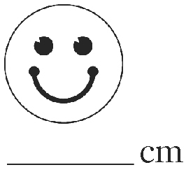 | 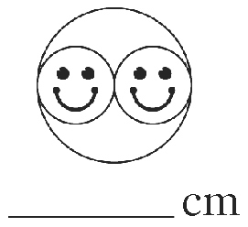 | 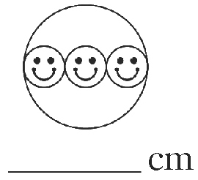 | 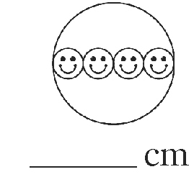

Partie B: Estimer la taille d’un objet sous le microscope

• Lorsque tu connais le champ du microscope, tu peux estimer la taille de l’objet observé.
Le champ est ce que tu vois lorsque tu regardes dans le microscope. Pour trouver le diamètre du champ, place une règle en plastique transparent au centre du champ. Le schéma ci-dessous représente des graduations d’un millimètre sur une règle dans le champ d’un microscope.

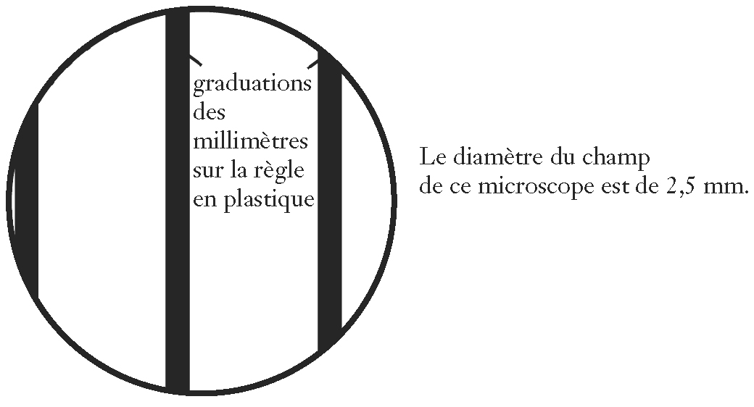 | - La plupart des objets observés au microscope mesurent beaucoup moins d’un millimètre.  On utilise donc une unité plus petite, le micromètre (µm): 1 mm = 1 000 µm. Pour convertir la dimension du champ d’un microscope de millimètres (mm) en micromètres (µm), il suffit de multiplier son diamètre par 1 000.

Convertis la dimension du champ du microscope illustré ci-dessus (2,5 mm) en micromètres:
Le diamètre du champ de ce microscope est de ______________ µm.

